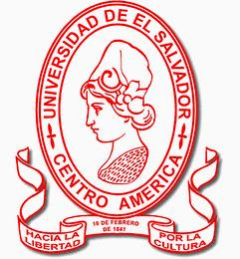
Carta de Eliminación de Estudiante del Proyecto (Estudiante)
UNIVERSIDAD DE EL SALVADOR
FACULTAD MULTIDISCIPLINARIA ORIENTAL
DEPARTAMENTO DE INGENIERIA Y ARQUITECTURA

Ciudad universitaria de Oriente, 26 de febrero de 2018

Lic. Santiago Alberto Ulloa Campos.
Jefe Unidad de Proyección Social FMO.
Presente.

Estimado Licenciado:
Sirva la presente para saludarle y desearle éxitos en sus funciones Administrativas y Personales.
Yo, FUENTES MARTINEZ, RICARDO ALBERTO. Con Carnet No.FM12015, estudiante de la Carrera de Licenciatura en Administración de Empresas. Por este medio solicito mi ELIMINACION del Proyecto de Servicio Social No. 36589, con fecha de inicio 18-11-2017 y finaliza 25-04-2018.
Inscrito en el sistema PROMETEO como “APOYO ADMINISTRATIVO EN EL DEPARTAMENTO DE PLANIFICACION DE ANDA SAN MIGUEL” a Desarrollarse en Administración Nacional de Acueductos y Alcantarillados (ANDA), Colonia Escolán, Avenida las Magnolias, Contiguo a la Universidad Gerardo Barrios, San Miguel, siendo el tutor el Lic. Mauricio Antonio Castro Sánchez. Ya que, por motivos ajenos a mi voluntad, no he podido realizar mi Servicio Social.
Sin otro en particular y en espera de la respuesta favorable a la presente, me suscribo,

Atentamente,

f. _________________________ f._____________________________
Lic. Mauricio Antonio Castro Sánchez Licda. Dinora Elizabeth Rosales Hernández
Tutor del Proyecto Coordinadora de la Sub-Unidad de Proyección Social
Sección de Administración de Empresas

f.________________________
Br. Ricardo Alberto Fuentes Martínez
Estudiante

